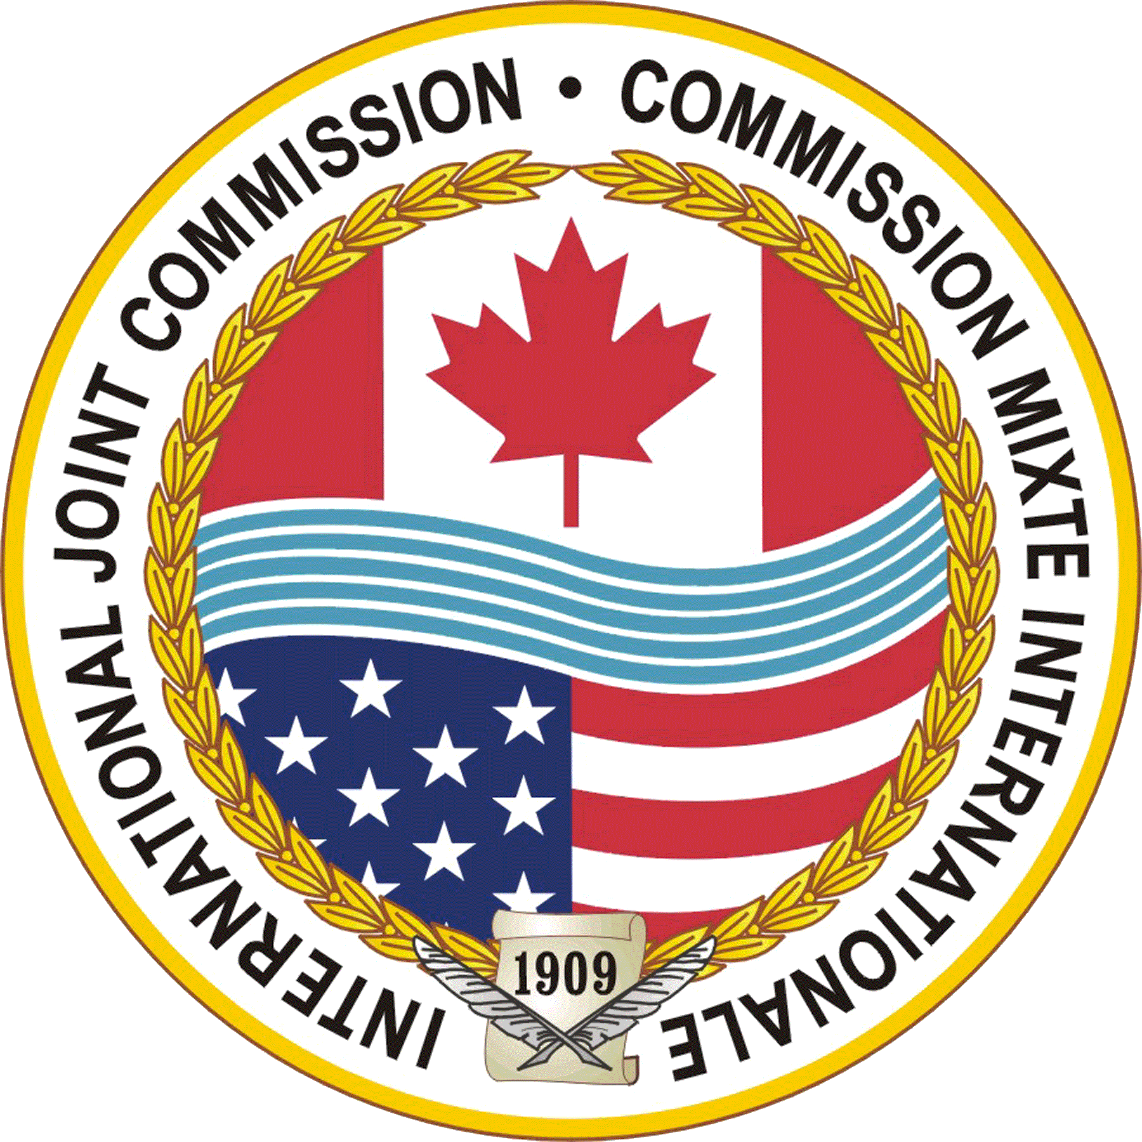

La CMI nomme les membres du groupe consultatif international de l’étude sur le Champlain
2018/07/30
La Commission mixte internationale (CMI) a nommé 13 personnes des États-Unis et du Canada qui feront partie du Groupe consultatif de l’étude sur le Champlain (GCEC) en vue d’étudier l’apport des nutriments et ses impacts dans le lac Champlain et la baie Missisquoi.
En octobre 2017, les gouvernements du Canada et des États-Unis ont demandé à la CMI d’examiner les mesures et les programmes actuels visant à remédier aux niveaux élevés de nutriments et à la prolifération d’algues dans les lacs Memphrémagog et Champlain, de même que de formuler des recommandations pour intensifier ces efforts. Un groupe consultatif semblable a été mis sur pied pour le volet lac Memphrémagog de l’étude de référence.
Le GCEC fournira une orientation et des conseils à un groupe de travail technique chargé de plusieurs aspects de l’étude. Ce groupe de travail, composé de l’Organisme de bassin versant de la baie Missisquoi et le Lake Champlain Basin Program, tiendra un atelier technique binational en mai 2019, qui sera suivi d’une consultation publique avant la présentation de son rapport à la CMI l’été prochain.

Les personnes suivantes de chaque pays feront partie bénévolement du GCEC à titre personnel et professionnel jusqu’à la fin de l’étude de référence en octobre 2019.

Membres du Canada | Membres des États-Unis
Sébastien Bourget, ministère du Développement durable, de l’Environnement et de la Lutte contre les changements climatiques du Québec | Ryan Davies, Clinton County Department of Health
Gerardo Goll Gil, ministère de l’Agriculture, des Pêcheries et de l’Alimentation du Québec | Laura DiPietro, Vermont Agency of Agriculture
Simon Lajeunesse, conseil municipal régional de Brome-Missisquoi | Fred Dunlap, New York State Department of Environmental Conservation
Daniel Leblanc, ministère du Développement durable, de l’Environnement et de la Lutte contre les changements climatiques du Québec | Neil Kamman, Vermont Department of Environmental Conservation
Pierre Leduc, Organisme de bassin versant de la baie Missisquoi | Eric Perkins, Environmental Protection Agency
Aubert Michaud, Institut de Recherche et de Développement en Agroenvironnement | Andrew Schroth, University of Vermont
 | Angela Shambaugh, Vermont Department of Environmental Conservation
Liens rapides
- Communiqué annonçant la création du groupe consultatif international de l’étude sur le lac Champlain.
- Page Web de l’étude sur l’apport des nutriments et ses impacts dans les lacs Champlain et Memphrémagog, ainsi que les communiqués précédents.
- Lettres de renvoi des gouvernements - 19 octobre 2017

La Commission mixte internationale a été créée en vertu du Traité des eaux limitrophes de 1909 pour aider les États-Unis et le Canada à prévenir et à résoudre les conflits sur l’utilisation des eaux limitrophes aux deux pays. Ses responsabilités comprennent la réalisation d’enquêtes et la production de rapports sur des questions préoccupantes lorsque les gouvernements des deux pays le demandent.

Personnes-ressources :
Frank Bevacqua 202-736-9024 bevacquaf@washington.ijc.org
Randi Morry 613-947-1420 morryr@ottawa.ijc.org

